Утверждена
постановлением администрации
Балахнинского муниципального округа
Нижегородской области
от 15.08.2023 № 1449

Схема границ проведения праздничного массового мероприятия №1 (г. Балахна, 26.08.2023)

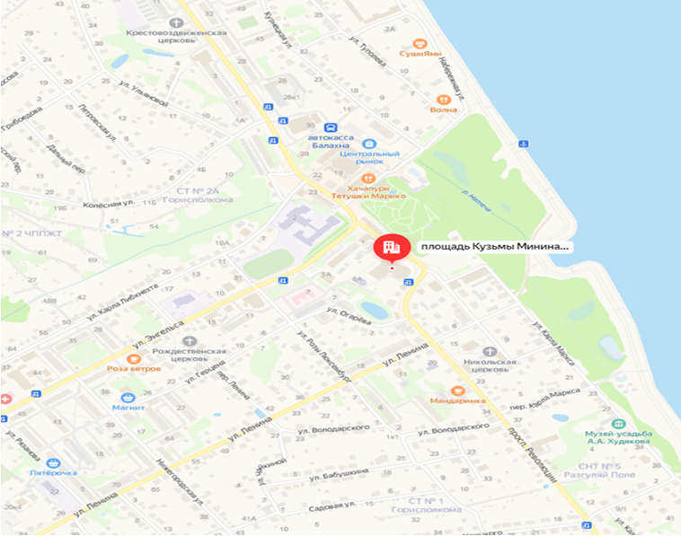
Утверждена
постановлением администрации
Балахнинского муниципального округа
Нижегородской области
от 15.08.2023 № 1449

Схема размещения торговых мест и детских аттракционов № 2 город Балахна

